Mimar Sinan’ın Hayatı ve Eserleri

Mimar Sinan Osmanlı Devleti baş mimarıdır. 29 Mayıs 1489 yılında Kayseri Ağırnas köyünde doğan Sinan Yavuz Sultan Selim döneminde devşirilmiştir. Aslen rum yada ermenidir. Kaynak: Wikipedia
www.HangiSoru.com
Mimar Sinan Yavuz Sultan Selim devşirme olarak İstanbul’a getirilmiş ve yeniçeri ocağına alınmış daha sonra Mimar olarak seferlere katılmıştır. Yavuz Selim dönemi sonrasında Kanuni Sultan Süleyman zamanında yine seferlere katılan Sinan gösterdiği başarılar nedeni ile yeniçeri ocağından Acemi Oğlanlar Yayabaşılığına (Bölük Komutanı) olarak terfi etmiştir. Kanuni Sultan Süleyman dönemindeki seferlerde gösterdiği gayretler, savaş alanlarında yaptığı eserler nedeni ile 49 yaşında yeniçerilikten Başmimarlık rütbesine yükseldi.
Mimar Sinan, Yavuz Sultan Selim ile başladığı görevine Kanuni Sultan Süleyman ile devam etmiş ve II.Selim ve III. Murat döneminde de devam etmiştir. 49 yıl Başmimar olarak görev yapan Mimar Sinan 17 Temmuz 1588 yılında İstanbul’da 99 yaşında vefat etmiştir. Mezarı Selimiye Camii yanındaki türbededir.

Mimar Sinan’ın Eserleri
Mimar Sinan’ın eserleri denilince akla ilk gelen yer elbette Selimiye Cami gelmektedir. Ustalık eseri olarak adlandırdığı Selimiye Camisi Dünya Kültür Mirası listesine girmiştir. Çıraklık eseri olarak Şehzade Cami, Kalfalık Eseri olarak Süleymaniye Cami ve ustalık eseri olarak da Selimiye Cami en önemli eserlerindendir.
Mimar Sinan, 81 camii, 51 mescit, 55 medrese, 26 darül-kurra, 17 türbe, 17 imarethane, 3 darüşşifa (hastane), 5 su yolu, 8 köprü, 20 kervansaray, 36 saray, 8 mahzen ve 48 de hamam olmak üzere 375 eser yapmıştır.

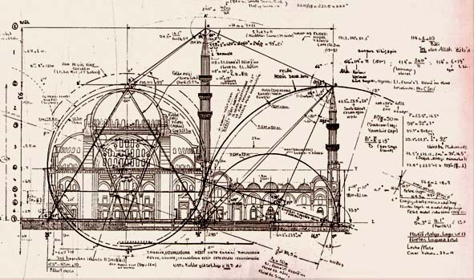 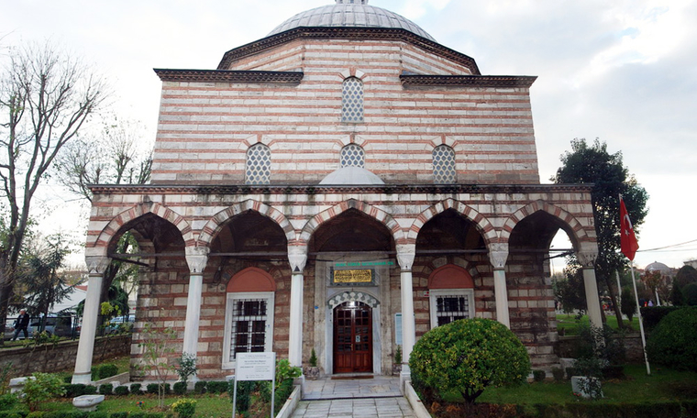 SÜLEYMANİYE CAMİİ ÇİZİMLERİ AYASOFYA-HASEKİ HÜRREM HAMAMI
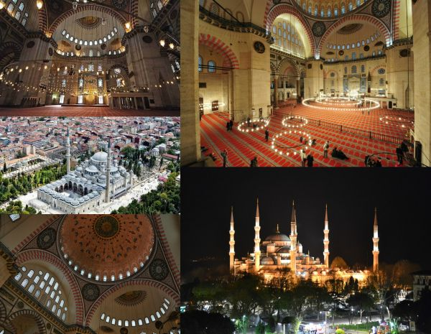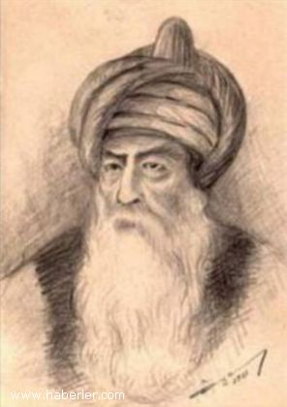
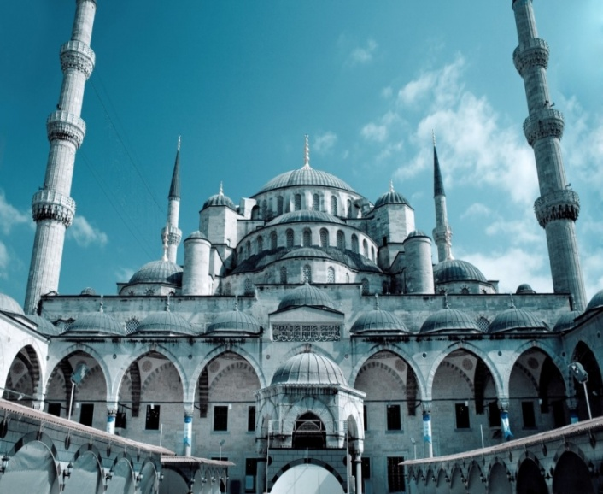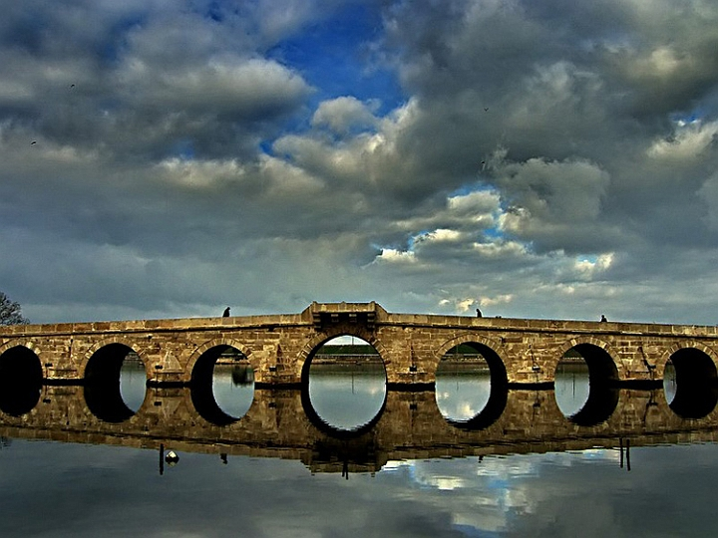
SELİMİYE CAMİİ İstanbul Büyükçekmece Köprüsü

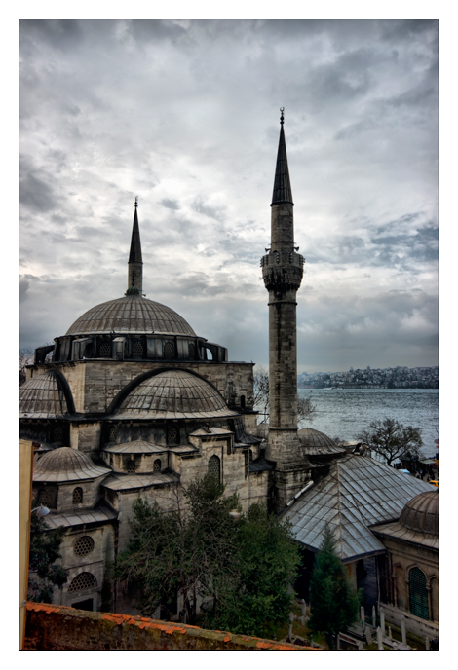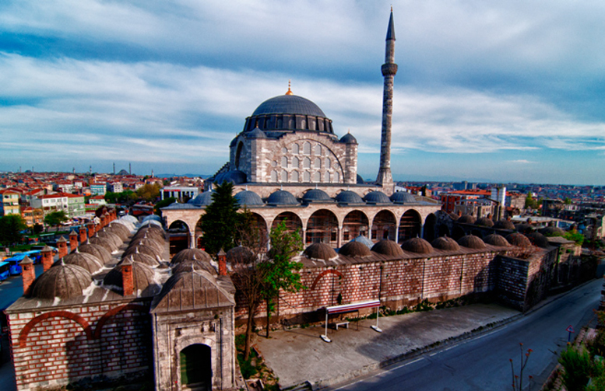
Mihrimah Sultan Camii Üsküdar Mihrimah Sultan Camii Edirnekapı
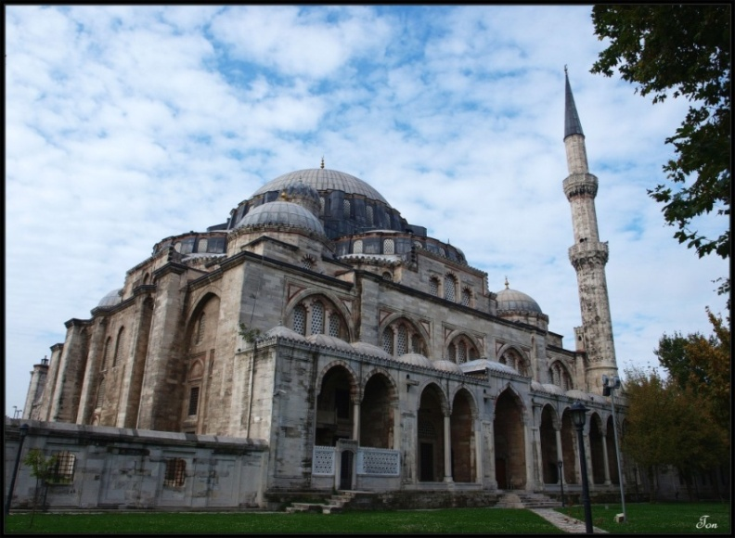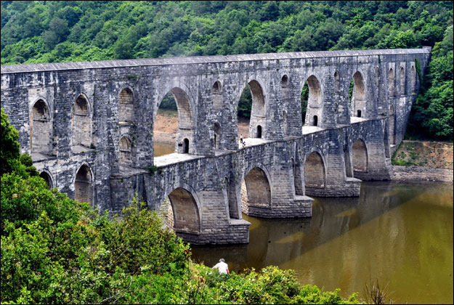
Şehzadebaşı Camii Mağlova Kemeri
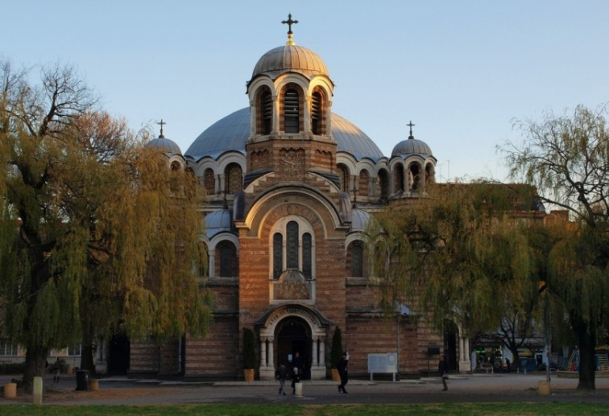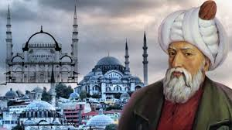
Rabia ceren YILMAZ
www.HangiSoru.com

